РОССИЯ

ЗАО «Полаир-Недвижимость»

КАМЕРА ТЕПЛОИЗОЛИРУЮЩАЯ
ХОЛОДИЛЬНАЯ
CО СТЕКЛЯННЫМ ФРОНТОМ

РУКОВОДСТВО ПО ЭКСПЛУАТАЦИИ

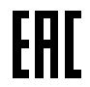

Cертификат соответствия требованиям ТР ТС 004/2011 «О безопасности низковольтного оборудования», ТР ТС 010/2011 «О безопасности машин и оборудования»:
№ ТС RU С-RU.
Выдан органом по сертификации продукции и услуг

Ваши отзывы по работе изделия просим направлять по адресу:
123022, г.Москва, ул. 2-ая Звенигородская, д.13, стр.41, офис АО «Полаир»
(495) 937-64-07 (многоканальный)
kachestvo@рolair.com
http://www.polairl.com

Производственная база: ЗАО «Полаир-Недвижимость»
123022, Россия, г.Москва, ул. 2-ая Звенигородская, д.13, стр.41, офис АО «Полаир»
425000, Россия, Марий Эл, г. Волжск, Промбаза, 1
тел./факс (83631) 5-83-00, 5-83-04 / (83631) 5-83-11

СОДЕРЖАНИЕ

Стр.
Введение

1. Описание и работа изделия
1.1. Назначение изделия 3 1.2. Технические характеристики 3
1.3. Устройство и работа изделия 3

2. Паспортные данные
2.1. Комплектность поставки 5
2.2. Свидетельство о приемке 7
2.3. Гарантии изготовителя 7

3. Использование по назначению
3.1. Общие указания 8
3.2. Меры безопасности 8
3.3. Требования к помещению 8
3.4. Подготовка к сборке 8
3.5. Сборка камеры со стеклянным фронтом и распашной дверью 9
3.6. Сборка камеры с двумя стеклянными фронтами и
стеклянной дверью 14
3.7. Порядок работы 16
3.8. Правила хранения 17
3.9. Транспортирование 17

3.10. Рекомендации по удалению и утилизации отходов

и защите окружающей среды 17

4. Техническое обслуживание
4.1. Общие указания 17

5. Приложения
5.1. Приложение А. Акт пуска в эксплуатацию (образец) 18
5.2. Приложение Б. Акт технического состояния (образец) 19

ВВЕДЕНИЕ

Настоящее «Руководство по эксплуатации» предназначено для ознакомления с устройством, сборкой, правилами эксплуатации камеры теплоизолирующей холодильной со стеклянным фронтом.
Монтаж, пуско-наладочные работы и техническое обслуживание камеры имеют право производить фирменные центры по техническому сервису оборудования, а также другие организации и предприятия, осуществляющие технический сервис оборудования по поручению производителя.
Настоящее руководство включает в себя паспортные данные.

1. ОПИСАНИЕ И РАБОТА ИЗДЕЛИЯ

1.1 НАЗНАЧЕНИЕ ИЗДЕЛИЯ

Камеры теплоизолирующие холодильные со стеклянным фронтом типов КХН…Ст (среднетемпературные) предназначены для хранения продуктов и цветочной продукции для работы в помещениях отапливаемых, не отапливаемых и под навесом при температуре окружающего воздуха от минус 10°С до плюс 40°С и относительной влажности не выше 80%.

1.2. ТЕХНИЧЕСКИЕ ХАРАКТЕРИСТИКИ

Основные параметры и технические характеристики камер, поставляемых в виде комплекта панелей:
- Габаритные размеры камеры – согласно договору поставки.
- Рекомендуемая температура внутреннего объема: - среднетемпературные от плюс 2°С до плюс 10°С.
- Коэффициент теплопроводности теплоизоляции 0,025 ± 0,005 Вт/мК.
- Толщина теплоизоляции 80 мм.
- Удельная нагрузка на пол не более 15000 Н/м² (1500 кгс/м²) при хранении продуктов на стеллажах и не более 3,106 Н/м² (30 кгс/см²) под опорами контейнеров или транспортных тележек.

1.3. УСТРОЙСТВО И РАБОТА ИЗДЕЛИЯ

Холодильная камера со стеклянным фронтом состоит из комплекта панелей: боковых, потолочных, напольных, угловых элементов – стоек, стеклянного фронта. Камера может быть выполнена как с глухой распашной дверью, так и стеклянной.
Распашная глухая дверь оснащена ручкой со встроенным замком, который запирается ключом снаружи и открывается без ключа изнутри камеры.
Стеклянный дверной блок оснащен петлями и нажимным гарнитуром с замком.
Для охлаждения внутреннего объема камеры следует использовать съемную моноблочную холодильную машину, которую рекомендуется монтировать в одну из боковых панелей.
Камера со стеклянным фронтом имеет четыре варианта исполнения:
- камера с одним стеклянным фронтом и распашной дверью (Рис.1а);
- камера с одним стеклянным фронтом и стеклянной одностворчатой дверью (Рис.1б);
- камера с одним стеклянным фронтом и стеклянной двустворчатой дверью (Рис.1в);
- камера с двумя стеклянными фронтами и стеклянной дверью (Рис.1г).

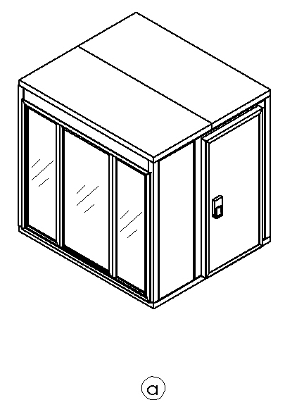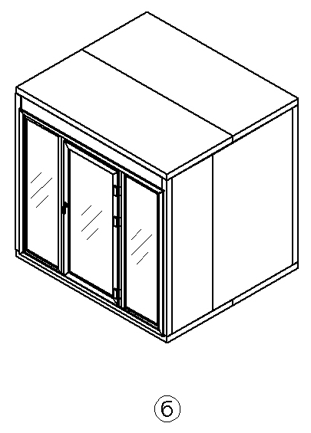

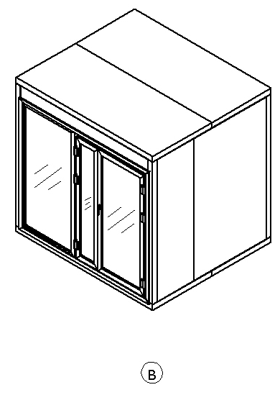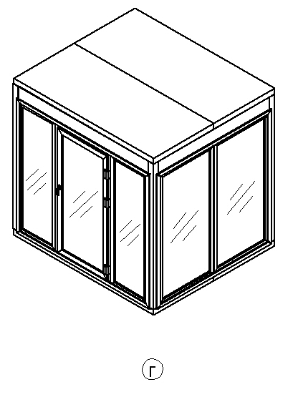

Рис.1. Варианты исполнения холодильных камер со стеклянным фронтом
(на примере КХН-7,71Ст)

2. ПАСПОРТНЫЕ ДАННЫЕ

2.1. КОПЛЕКТНОСТЬ ПОСТАВКИ

В комплект поставки входит камера (в виде комплекта панелей), эксплуатационные документы, съемные детали и сборочные единицы (таблица 1,2).

Таблица 1. Комплектность камеры со стеклянным дверным блоком объемом

_______ м³

Наименование | Количество,  шт. (м, кг) | Наименование | Количество,  шт. (м, кг)
Руководство  по эксплуатации | 1 | Коробка распределительная | 1
Панели: пола | * | Клеммник 2-х секц. | 1
потолка | * | Скоба крепления  кабеля,коробки распределительной:  винт самонар. 4,2х16 | 4  10
боковые | * |  | 4  10
панель-арка | * |  | 4  10
Стеклянный модуль с крепежом:  - винт СН 5,5*70  - винт СН 5,5*100 | *  * | Лента ПСУЛ , м | *
 | *  * | Провод ПВС 2х0,75 | *
Стойки | 4 | Уплотнитель изолоновый, м | *
Дверной блок  стеклянный (ПВХ) | 1 | Герметик силиконовый, серый  (1шт/10м³) | *
Наружный нащельник  с крепежом, м:  - ниппель  - винт саморез 2,9*13 | *  *  * | Герметик пластичный, серый, кг | 0,5
Уголок 36х36х1200  (для крепления панели-арки) с крепежом:  -винт самонар. 4,2х16  (8 шт. на 1 уголок) | *  * | Внутренний нащельник  на клейкой ленте, м | *
 | *  * | Соединительная планка , м | *
Комплект  ручки с замком | 1 | Крепление клеммника:  шуруп 3х30 | 1

* - заполняется в зависимости от объема камеры

Таблица 2. Комплектность камеры с глухой распашной дверью объемом

_______ м³

Наименование | Количество, шт. (м, кг) | Наименование | Количество, шт. (м, кг)
Руководство по эксплуатации | 1 | Коробка распределительная | 1
Панели: пола | * | Клеммник 2-х секц. | 1
потолка | * | Крепление | 1
боковые | * | клеммника: | 1
панель-арка | * | - шуруп 3х30 | 1
дверного проема | 1 | Лента ПСУЛ, м | *
Стойки | 4 | Провод ПВС 2х0,75 | *
Дверь | 1 | Скоба крепления
Cтеклянный модуль |  | кабеля,коробки распределительной: | 4
с крепежом: | *
Винт СН 5,5*70 | * | - винт самонар. 4,2х16 | 10
Винт СН 5,5*100 | * | Уголок 36х36х1200
Петля двери |  | с крепежом:
с крепежом: | 2 | - винт самонар. 4,2х16 | *
- винт М6х20 | 16 | (8 шт. на 1 уголок )
- заглушка | 16 | Уплотнитель
Ручка двери с замком |  | изолоновый, м | *
(в разобранном виде) | 1 | Герметик
с крепежом: |  | силиконовый, серый | *
- болт М6х75 | 2 | (1шт/10м³)
- винт М6х20 | 2 | Герметик | 0,5
Пороговая накладка |  | пластичный, серый, кг | 0,5
с крепежом: | 1 | Внутренний | *
винт самонар. 4,2х16 | 5 | нащельник | *
винт самонар. 4,2х25 | 5 | на клейкой ленте, м | *
Наружный нащельник |  | Соединительная | *
с крепежом, м: | * | планка, м
- ниппель | * | Заглушка 6 | 10
- винт саморез 2,9*13 | * | Заглушка 4 | 1

* - заполняется в зависимости от объема камеры

2.2. СВИДЕТЕЛЬСТВО О ПРИЕМКЕ

Камера типа КХН-Ст объемом________________ м³

заводской номер_________________________ соответствует техническим условиям
ТУ 107-2007 ИТВН 695111.000 и признана годной для эксплуатации.

Дата выпуска_____________20 г.

Ответственный за приемку __________________ (подпись)

М.П.

2.3. ГАРАНТИИ ИЗГОТОВИТЕЛЯ

Изготовитель гарантирует соответствие камеры требованиям технических условий ТУ 107-2007 ИТВН 695111.000 «Камеры теплоизолирующие холодильные. Технические условия» при соблюдении условий и правил транспортирования, хранения, монтажа, эксплуатации установленных в «Руководстве по эксплуатации».
Гарантийный срок эксплуатации холодильной камеры - 12 месяцев со дня ввода в эксплуатацию, но не более 18 месяцев со дня изготовления.
Гарантийный срок хранения холодильной камеры – 6 месяцев со дня изготовления.
Полный средний срок службы изделия при соблюдении правил установки и эксплуатации, не менее – 12 лет.
Гарантии действительны при наличии следующих документов:
- Руководства по эксплуатации;
- акта пуска в эксплуатацию (образец в Приложении А);
- акта технического состояния (образец в Приложении Б).
Гарантийные обязательства не предоставляются, если:
- не были полностью выполнены все правила транспортировки, хранения, сборки и эксплуатации, указанные в Руководстве по эксплуатации;
- пуско-наладочные работы, регламентированное техническое обслуживание холодильной камеры выполнены организацией, не имеющей соответствующего разрешения на выполнение этих работ;
- изделие было подвергнуто конструктивным изменениям без письменного согласования с заводом-изготовителем.

3. ИСПОЛЬЗОВАНИЕ ПО НАЗНАЧЕНИЮ

3.1. ОБЩИЕ УКАЗАНИЯ

В руководстве по эксплуатации излагаются сведения, необходимые для правильной эксплуатации и технического обслуживания камеры в период ее прямого использования.
Продолжительность срока службы камеры и безопасность ее в работе зависит от соблюдения правил эксплуатации

3.2. МЕРЫ БЕЗОПАСНОСТИ

Изделие должно удовлетворять требованиям безопасности согласно «Технического регламента Таможенного Союза ТР ТС 004/ 2011 «О безопасности низковольтного оборудования» (Решение № 768 от 16.08.2011 комиссии Таможенного Союза), Технического регламента Таможенного Союза ТР ТС 010/ 2011 «О безопасности машин и оборудования (Решение № 823 от 18.10.2011 комиссии Таможенного Союза), а также ГОСТ 23833.
Электробезопасность камеры обеспечивается требованиями к заземлению холодильной машины, установленной на камере, а также требованиями электробезопасности к холодильной машине.
При несоблюдении указанных требований предприятие-изготовитель ответственности за электробезопасность не несет.

3.3. ТРЕБОВАНИЯ К ПОМЕЩЕНИЮ

При установке камеры в помещении должны соблюдаться следующие требования:
- помещение должно быть сухим и хорошо вентилируемым;
- рекомендуемое соотношение объемов камеры и помещения – не менее 1: 3,5 м³/м³.
В случае несоответствия объемов, помещение необходимо оборудовать системой приточно-вытяжной вентиляции. Несоблюдение этого условия ведет к нарушению режима охлаждения и, соответственно, к увеличению расхода электроэнергии.
- камеру следует устанавливать на расстоянии не менее 0,1 м от стен и 0,6 м от потолка. Ширина прохода к холодильной машине должна быть не менее 0,7 м. Камера не должна подвергаться прямому солнечному облучению и находиться на расстоянии менее 1,5 м от источника тепла.
- пол помещения должен быть выровнен в горизонтальной плоскости, шероховатость не более 2 мм. Уклон пола допускается не более 1%.
Неровности и уклон пола при установке камеры способствуют относительному смещению панелей и, соответственно, разгерметизации камеры, которая влечет за собой увеличение расхода энергии.

Внимание! При установке под навесом на открытом воздухе камеры монтируются на ровные бетонные или асфальтобетонные полы. Допустимая высота неровностей пола должна быть не более 3 мм, а уклон пола в продольном и поперечном направлениях не более 1,5%.

3.4. ПОДГОТОВКА К СБОРКЕ

Сборку панелей следует производить при температуре окружающего воздуха не менее 12°С с предварительной выдержкой при температуре не менее 24 ч. Оптимальная температура при сборке 23±2°С.
Перед сборкой панелей в специальные пазы профилей справа и слева от «шипа» уложить самоклеящийся уплотнитель, предварительно сняв защитный слой.

Внимание! Стыковку панелей между собой («шип в паз») производить нажатием на один из концов панели и последующим соединением по всей длине панели.

3.5. СБОРКА КАМЕРЫ СО СТЕКЛЯННЫМ ФРОНТОМ И РАСПАШНОЙ ДВЕРЬЮ (см. рис.2.)

Сборку камеры следует начать с установки половых панелей (Поз.1,2).
По окончании сборки пола приступить к сборке стен по периметру, начиная с соединения боковой панели со стойкой (Поз.3,4,5) и монтажа прямого угла (Поз.6,7,8,9). Собрать стену с дверным проемом (Поз.10,11). Панель дверного проема можно установить в любой из стен камеры.
При сборке потолка необходимо очень тщательно установить первую панель, плавно и равномерно прижимая ее сверху вниз во избежание образования щелей (Поз.12,13). Остальные потолочные панели соединяют аналогичным образом.
Установить панель-арку, подбивая ее по стойкам в потолочную панель (поз.14).
Эти операции выполняются с помощью молотка и деревянного бруска размером
80х80х400 мм.
При монтаже боковые панели должны быть расположены «шипами» в ту же сторону, что и на панели дверного проема (с левой стороны от монтажника, находящегося внутри камеры).
Монтаж двери камер следует начать с крепления петель двери (рис.3), при этом узел самозакрывания петли должен быть направлен вниз. Крепление петли производится путем совмещения отверстий одной из сторон петель и двери и последующим закреплением их винтами М6х20. Затем аналогичным образом необходимо произвести крепление двери с петлями на панели дверного проема. Винты крепления закрыть декоративными заглушками.
Монтаж пороговой накладки осуществляют винтами, входящими в комплект
камеры (винт 4,2*16 – 5шт, винт 4,2*25 – 5шт, для последних в половой панели высверливают отверстие диаметром 3,5 мм).
Установка ручки двери камеры с замком (рис.4):
- смазать силиконовой смазкой резиновое кольцо на штоке поз.4 , центральное направляющее отверстие в ручке двери камеры с замком поз.2 (внешняя ручка);
- установить поролоновые прокладки поз.1 на внешнюю ручку поз.2 и ручку двери предохранительную поз.5 (внутренняя ручка);
- ввести шток с резиновым кольцом поз.4 в центральное направляющее отверстие внешней ручки двери и надеть на него распорную втулку поз.3;
- установить в имеющиеся на двери отверстия внешнюю и внутреннюю ручки двери;
- в крепежные отверстия внутренней ручки ввести два болта М6х75 поз.6 и затянуть;
На дверном проеме установить узел защелки (защелка и накладка) замка двери камеры, закрепив его винтами М6х20.
Закрыть дверь, обеспечив защелкивание подвижного рычага внутренней ручки двери.
Проверить плотность прилегания уплотнителя двери путем осмотра изнутри неосвещенной камеры на просвет. При проникновении света через не плотности прилегания уплотнителя необходимо устранить их , регулируя положение защелки замка двери.
После окончания регулировки весь крепеж окончательно затянуть.
В случае необходимости дополнительно производится герметизация камеры пластичным герметиком, который входит в комплект поставки.

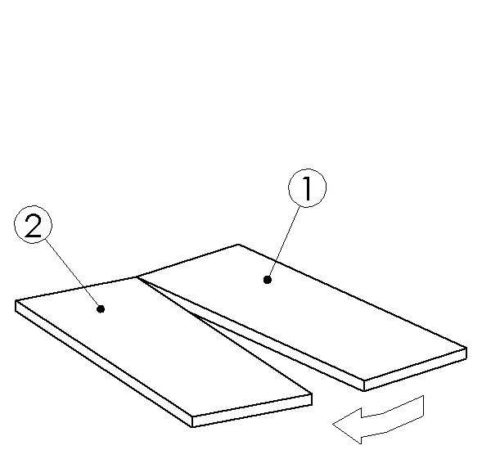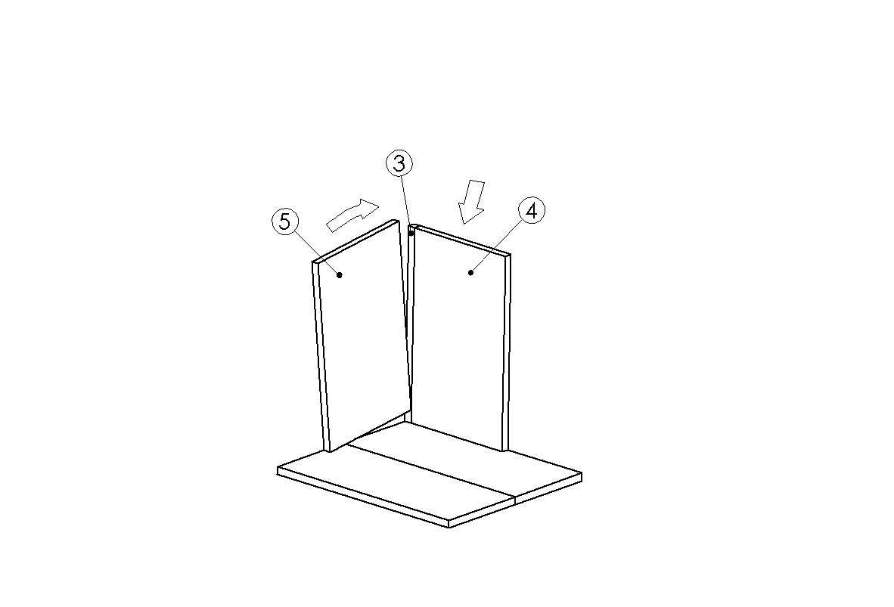

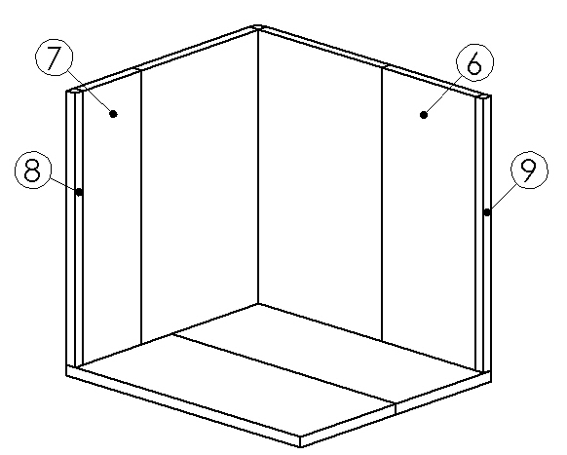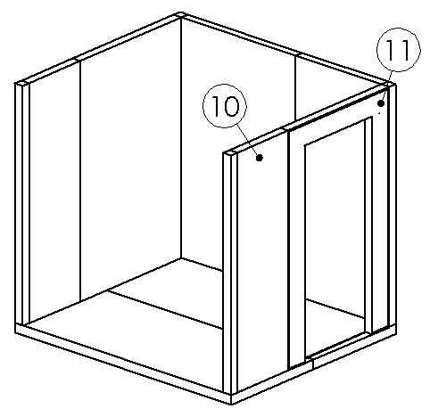

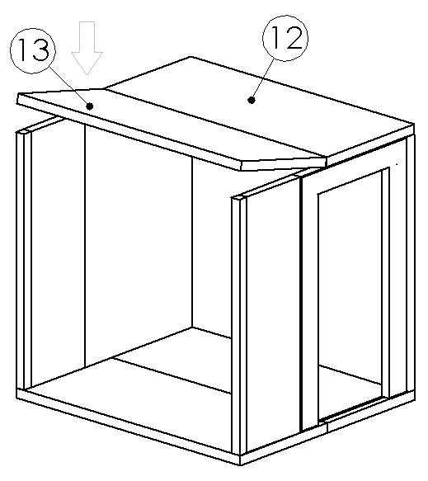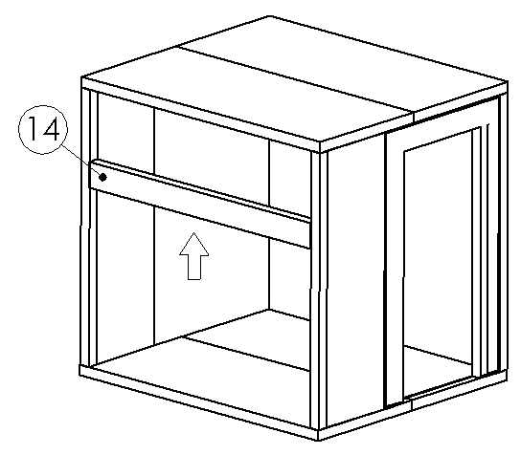
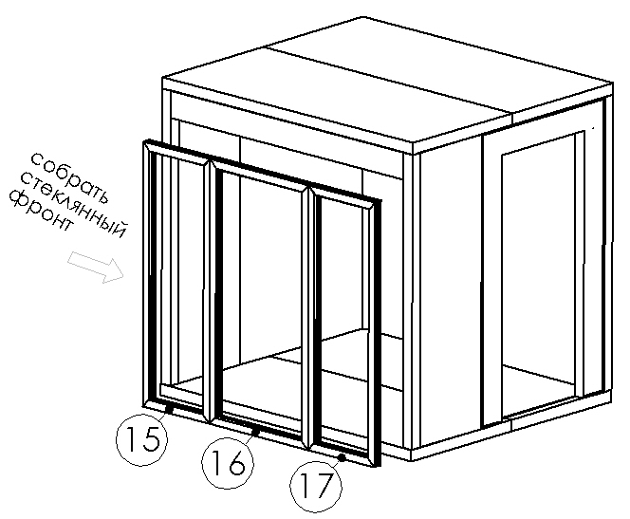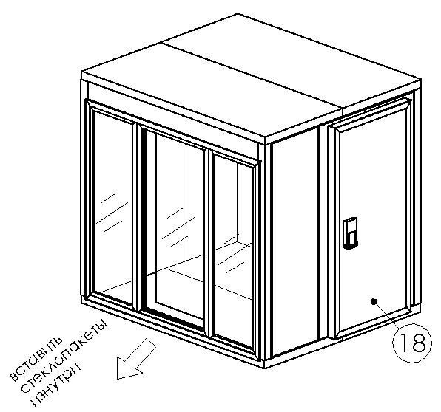

Рис.2. Порядок сборки камеры со стеклянным фронтом и распашной дверью
Навеска двери (поз.18).

Рис.3 Установка петли двери Рис.4 Установка ручки двери камеры
с замком

1 - Дверь 1 - Поролоновые прокладки
2 - Боковая панель 2 - Внешняя ручка
3 - Петля 3 - Распорная втулка
4 - Винт М6х20 4 - Шток с резиновым кольцом
5 - Заглушка декоративная 5 - Внутренняя ручка
6 - Болт М6х75

Монтаж стеклянного фронта (см. рис.5):
Стеклянный модуль состоит из пластиковой рамы, изготовленной из профилей ПВХ и однокамерного стеклопакета СПО 4М1-16-4М1 ГОСТ 24866-99.
- Подготовка модулей стеклянного фронта к установке в световой проем:
- снять со стеклянных модулей штапики (при помощи тонкого шпателя строительного, начиная с середины стеклопакета), вынуть стеклопакеты;
- снять подставочный профиль;
- просверлить отверстия в раме стеклянного фронта по всему периметру диаметром 6мм под винты через каждые 600 мм, делая это снаружи вовнутрь рамы, отступив от края рамы 100мм (Рис.5 (В-В)).
- Сборка рамы стеклянного фронта:
Монтаж паропроницаемой саморасширяющейся уплотнительной ленты (ПСУЛ):
- очистить от грязи и пыли внутреннюю поверхность рамы стеклянного модуля;
- подогнать и отрезать необходимую длину ленты (резать со стороны защитной пленки);
- снять защитную пленку с ПСУЛ-ленты (поз.2) и приклеить к внутренней части профиля рамы стеклянного модуля (поз.1) в местах соединения рам между собой.

Внимание! Нельзя во время монтажа растягивать и перегибать ленту ПСУЛ. Все стыковые и угловые соединения выполнять встык. Отрезки ленты крепко прижимать друг к другу.

- отрезать соединительную планку (поз.3) в размер высоты стеклянного модуля;
- просверлить отверстия диаметром 4,5 и 6мм рис.5 (А-А(I));
- соединить рамы стеклянных модулей соединительной планкой (поз.3) и
винтами СН 5,5*70 (поз.4) рис.5 (А-А).

С-С
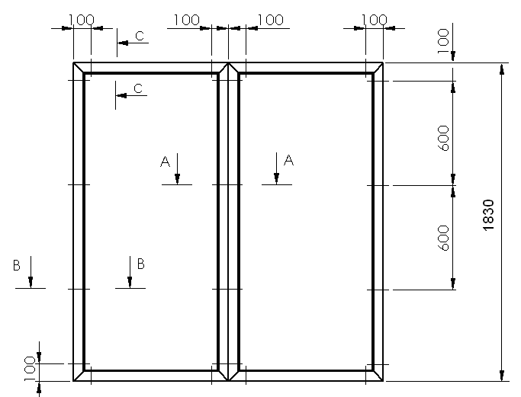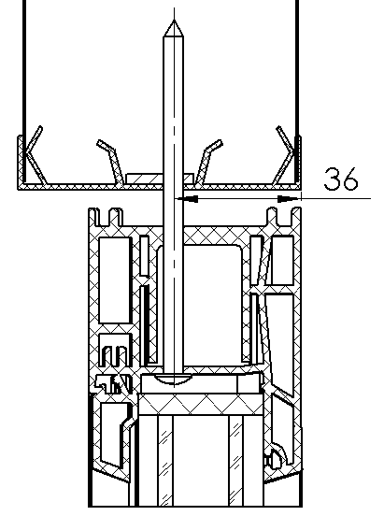

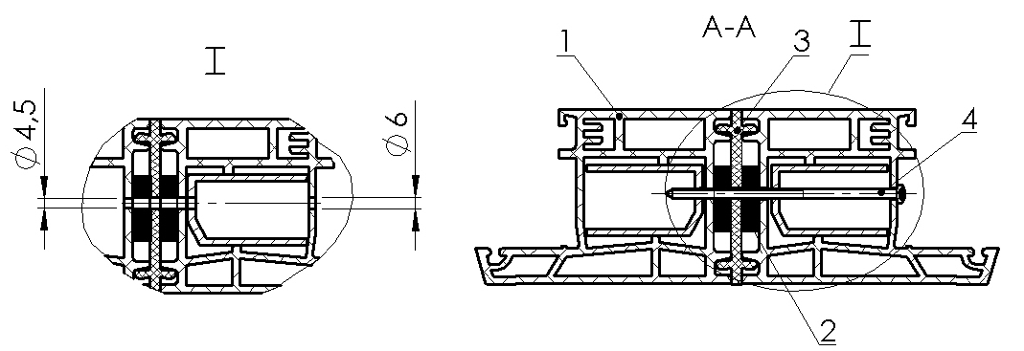

В-В

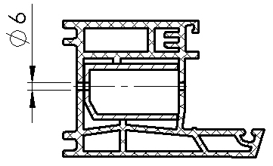
1 - рама стеклянного модуля
2 - ПСУЛ лента
3 - соединительная планка
4 - винт СН 5,5*70

Рис.5. Схема сверления отверстий в рамах стеклянных модулей

3. Установка стеклянного фронта в световой проем:

- установить раму стеклянного фронта в световой проем заподлицо к стойкам с наружной стороны камеры;
- выровнять зазор между рамой и световым проемом с помощью уровня и дистанционных прокладок так, чтобы с каждой стороны зазор был примерно одинаков (по высоте сверху и снизу-5 мм, по длине размер зазора зависит от количества стеклянных модулей в стеклянном фронте);
- закрепить раму к стойкам, полу и потолочной арке винтами CH 5,5*100, через отверстия.

Внимание! Затянуть винты с использованием дистанционных прокладок так, чтобы избежать искривления рамы.

- вынуть дистанционные прокладки;
- снять защитную пленку с наружной и внутренней стороны рамы стеклянного фронта;
- заполнить зазор между рамой, панелями и стойками монтажной пеной;
- срезать излишки пены ножом после ее затвердевания;
- вставить в раму стеклопакеты и штапики.

4. Установка нащельника с внутренней стороны камеры (рис.6):

Нащельник (профиль с клейкой лентой ) устанавливается по всему периметру стеклянного фронта с внутренней стороны камеры:

- отрезать заготовки нащельника (поз.1) в нужный размер под углом 45 градусов;
- протереть и обезжирить поверхность рамы стеклянного фронта (поз.4);
- снять защитную пленку с клейкой ленты нащельника;
- наклеить нащельник .

Внимание! При температуре ниже плюс 10°С требуется прогреть монтажную поверхность строительным феном перед приклеиванием нащельника.

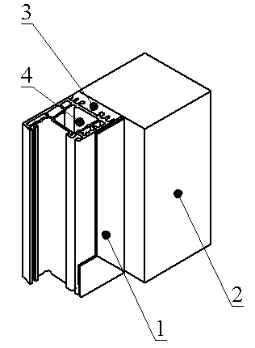
1 - нащельник (профиль с клейкой лентой)
2 - стойка
3 - ППУ
4 - рама стеклянного фронта.

Рис.6. Установка внутреннего нащельника

5. Установка декоративного профиля с наружной стороны камеры (рис.7):

Декоративный профиль с наружной стороны камеры устанавливается по всему периметру стеклопакета методом защелкивания его на установленных предварительно ниппелях:
- отрезать заготовки нащельника (поз.6) в нужный размер под углом 45 градусов;
- разметить место крепления ниппелей на стойке (поз.1) и на раме стеклянного фронта (поз.3), так чтобы межосевое расстояние между ниппелями (поз.5) было 36 мм, через каждые 300 мм;
- закрепить ниппели (поз.5) винтами СН 2.9*13 (поз.4) на раме стеклянного фронта (поз.3) и стойках (поз.1) (рис.7 а);
- прикрепить нащельник (поз.6), совмещая пазы нащельника с закрепленными ниппелями (поз. 5), небольшим усилием защелкнув нащельник (поз.6) на ниппель (поз.5) (рис.7 б).
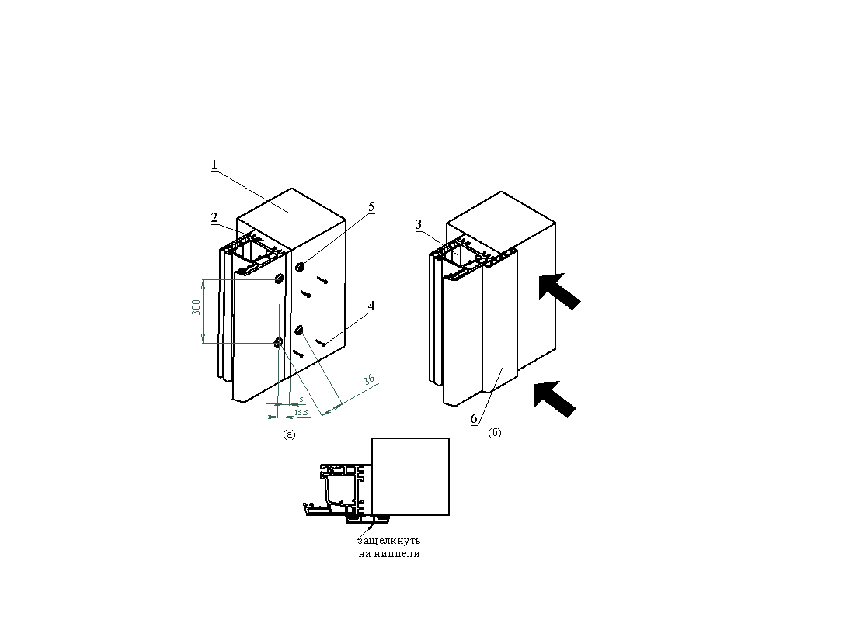

Рис.7 - Установка наружного декоративного профиля

1 – стойка; 2 – ППУ; 3 - рама стеклянного фронта; 4 - винт СН 2,9*13; 5 – ниппель;
6 - наружный декоративный профиль (нащельник на ниппелях).

3.6. СБОРКА КАМЕРЫ С ДВУМЯ СТЕКЛЯННЫМИ ФРОНТАМИ И СТЕКЛЯННОЙ ДВЕРЬЮ (см. рис.9).

Сборку камеры произвести аналогично сборке камеры с одним стеклянным фронтом.
Перед сборкой потолка установить одну панель-арку на стойки (Поз.10,11).
При сборке потолка необходимо очень тщательно установить первую панель, плавно и равномерно прижимая ее сверху вниз во избежание образования щелей (Поз.12,13).
Эту операцию выполняют с помощью молотка и деревянного бруска размером 80х80х400 мм. Остальные потолочные панели соединяют аналогичным образом.
После сборки потолка подбить панель-арку (Поз.10) и панель-арку (Поз.14) с помощью молотка и деревянного бруска по стойкам в потолочные панели.
Закрепить арки по периметру изнутри уголками 36*36*1200 и винтами 4,2*16 (8шт. на 1 уголок). Монтаж стеклянного фронта (поз.15,16,17,18,19) производить так же как для камеры cо стеклянным фронтом и распашной дверью.
Перед установкой стеклянного фронта с дверью в камеру, снять дверь с петель,
установить нажимной гарнитур с замком.
После установки стеклянного фронта, установить стеклянную дверь, проверить корректность работы всей фурнитуры, легкость хождения и плотность прилегания двери.
Иногда может потребоваться регулировка и изменение положения фурнитуры.
Сверху, снизу и сбоку самой петли предусмотрены специальные болты, и при помощи шестигранной отвертки можно отрегулировать степень прилегания двери и смещение ее вверх, вниз, вправо и влево (рис.8). Видимые металлические элементы фурнитуры закрыть специальными заглушками.
В случае необходимости дополнительно производится герметизация камеры пластичным герметиком, который входит в комплект поставки.
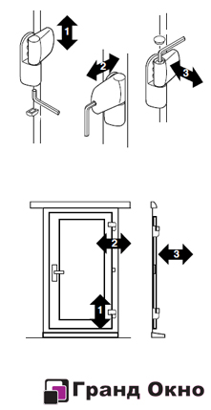

Рис.8. Регулировка и изменение положения фурнитуры

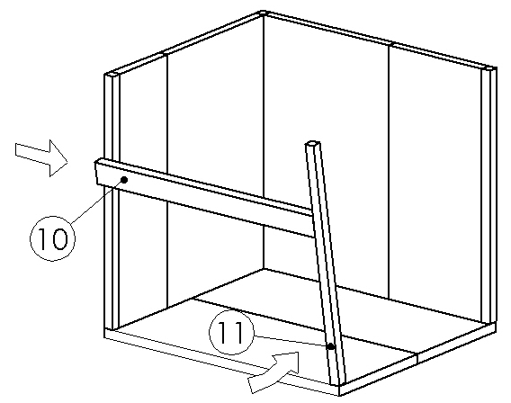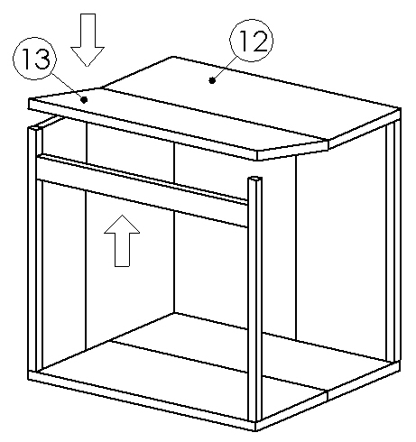
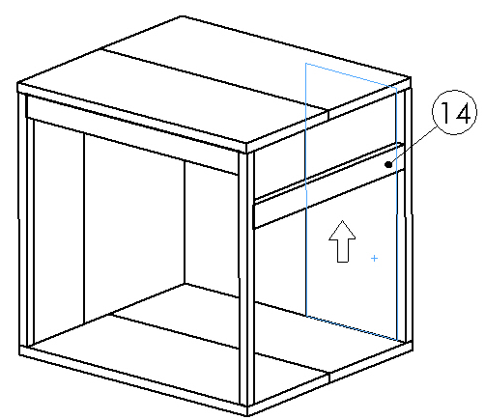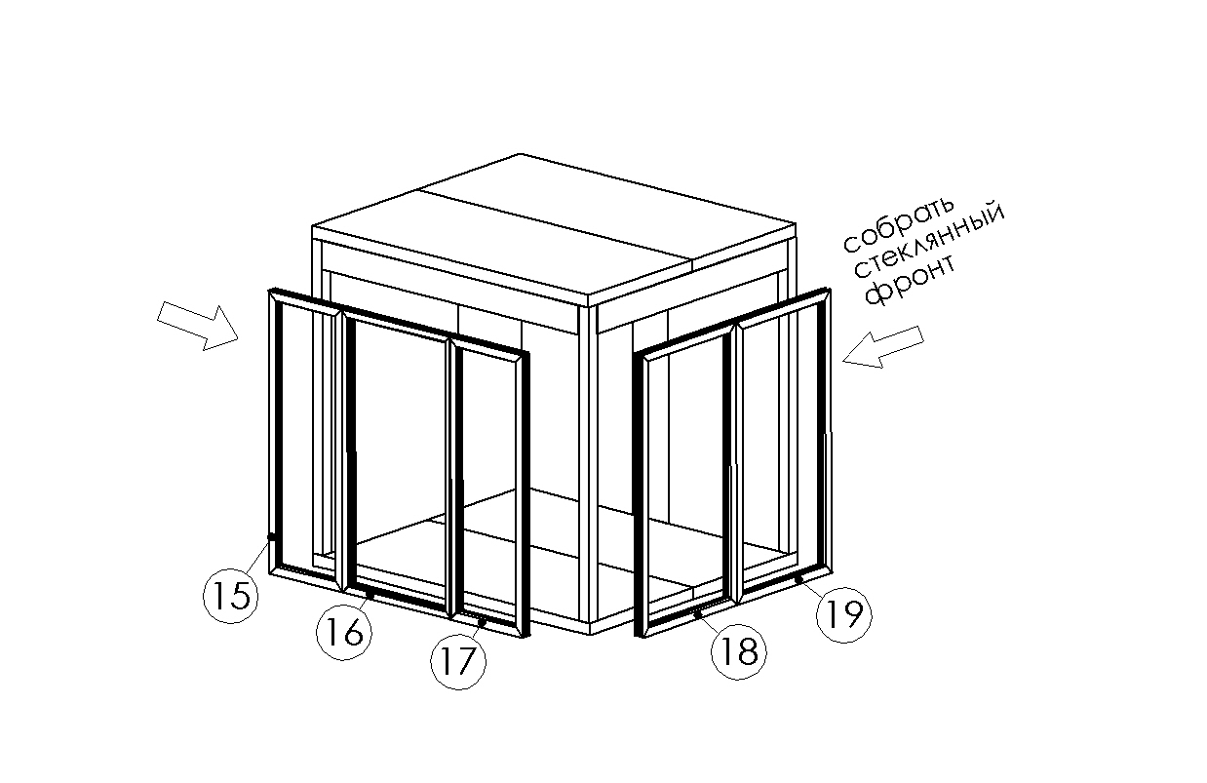
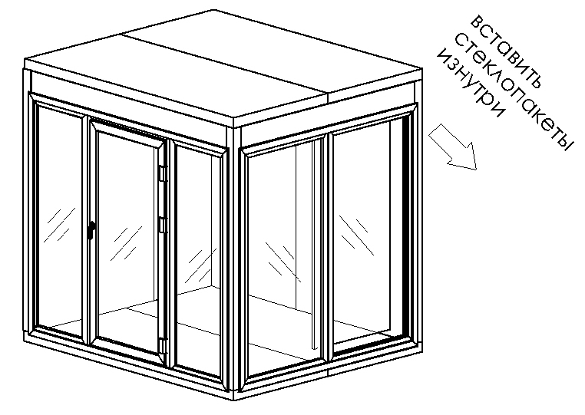

Рис.9. Порядок сборки камеры с двумя стеклянными фронтами и стеклянной дверью.
3.7. ПОРЯДОК РАБОТЫ

Перед пуском камеры в работу следует:
- удалить защитную пленку с внешних и внутренних поверхностей панели;
- промыть внутреннюю и внешнюю поверхности камеры теплой водой с нейтральными средствами, ополоснуть и просушить.
Камеру загружать продуктами при достижении заданной температуры.
Установку холодильной машины выполнить согласно руководству по эксплуатации холодильных машин.
Подключение электрического оборудования (рис.10, рис.11) рекомендуется осуществлять после полной установки холодильной машины.
Освещение камеры должно осуществляться светильником и производиться заказчиком.
При обнаружении неполадок в процессе эксплуатации камеры следует обращаться к механику центра по обслуживанию оборудования.

Рис.10 Схема подключения электрического оборудования
1 - Выключатель автоматический; 2 - Провод ПВС; 3 - Выключатель освещения камеры;
4,5,6 - Коробка распределительная; 7 - ПЭН двери; 8 - Клапан компенсационный;
9 - Лампа внутреннего освещения (поставляется с машиной холодильной); 10 - Машина холодильная.

Рис.11 Схема электрическая подключения ПЭНов компенсационного
клапана и обогрева двери.
X1, Х2, Х3 - коробка распределительная; Н - лампа внутреннего освещения; S- выключатель освещения камеры; Q - выключатель автоматический; XP - вилка штепсельная; XS - розетка штепсельная; R1 - ПЭН клапана компенсационного; R2 - ПЭН двери.
3.8. ПРАВИЛА ХРАНЕНИЯ

Изделие должно храниться в упакованном виде по условиям воздействия на него климатических факторов по группе 3 ГОСТ 15150 и температуре не ниже минус 35°С.
Срок хранения – не более 6 месяцев.

3.9. ТРАНСПОРТИРОВАНИЕ

Упакованную камеру допускается транспортировать всеми видами транспорта в соответствии с правилами, действующими на каждом виде транспорта.
При транспортировании должны быть обеспечены:
- защита транспортной тары от механических повреждений;
- устойчивое положение упакованного изделия.

КАНТОВАТЬ ЯЩИКИ ЗАПРЕЩАЕТСЯ!

3.10. РЕКОМЕНДАЦИИ ПО УДАЛЕНИЮ И УТИЛИЗАЦИИ ОТХОДОВ И ЗАЩИТЕ ОКРУЖАЮЩЕЙ СРЕДЫ

Необходимо учитывать и соблюдать местные предписания по охране окружающей среды. Опасные для вод вещества не должны попасть в водоемы, в почву, в канализацию.
Решите, пожалуйста, своевременно вопрос по сбору и утилизации без ущерба для окружающей среды (грунтовых вод и почвы) отработанных отходов. Утилизация должна производиться в соответствии с местными действующими нормами утилизации.
При подготовке и отправке камеры на утилизацию необходимо разобрать и рассортировать составные части камеры по материалам, из которых они изготовлены.

4. ТЕХНИЧЕСКОЕ ОБСЛУЖИВАНИЕ

4.1. ОБЩИЕ СВЕДЕНИЯ

Для изделия установлены два вида технического обслуживания - при использовании и регламентированное.
Техническое обслуживание в процессе работы камеры включает в себя контроль за температурой в охлаждаемом объеме, правильной ее загрузкой и установкой внутреннего оснащения.
Во время эксплуатации камеру необходимо содержать в чистоте. При санитарной обработке избегать применения абразивных и коррозионных моющих средств.
Регламентированное техническое обслуживание осуществляется по годовому графику, который разрабатывается центром, производящим технический сервис, до начала планируемого года.
Регламентированное техническое обслуживание предусматривает выполнение комплекса работ с периодичностью не менее 1 раза в 2 месяца независимо от технического состояния камеры в момент начала технического обслуживания.

По вопросам, возникающим в ходе пуска, эксплуатации и технического обслуживания изделий, обращаться по адресу:
123022, г.Москва, ул. 2-ая Звенигородская, д.13, стр.41, офис АО «Полаир»
(495) 937-64-07 (многоканальный)
е-mail: kachestvo@рolair.com
web site: www.polair.com

Приложение А.
(Образец)

| АКТ ПУСКА В ЭКСПЛУАТАЦИЮ
|
| Настоящий акт составлен "___"_____________201 г.
| владельцем теплоизолирующей холодильной камеры
| _________________________________________________________________
| (наименование и адрес организации, должность, фамилия, имя, отчество)
| и представителем фирменного центра по техническому сервису
| _________________________________________________________________
| (наименование)
| _________________________________________________________________
| (должность, фамилия, имя, отчество)
|
| в том, что камера типа __________объемом____________м3
| заводской номер________
| изготовленная "___"_______201 г.,
| пущена в эксплуатацию "___"_______201 г. электромехаником
| _________________________________________________________________
| (наименование организации,
| _________________________________________________________________
| фамилия, имя, отчество)
| удостоверение на право монтажа и обслуживания торгового холодильного
| оборудования N____, выданное "___"__________г.
| _________________________________________________________________
| (наименование организации)
| и принята на обслуживание механиком______________________________
| (наименование организации,
| _________________________________________________________________
| фамилия, имя, отчество)
| удостоверение на право монтажа и обслуживания торгового холодильного
| оборудования N___, выданное "___"___________г.
| _________________________________________________________________
| (наименование организации)
|
|
|
| Владелец (подпись) Ф.И.О.
|
| Представитель центра (подпись) Ф.И.О.

| М.П.
|
|
|
|
|
|
|
|
|
|

Приложение Б.
(Образец)

Город (место) приемки изделия_________________________________________
Наименование получателя (организация, предприятие) изделия______________
________________________________________________________________________
Его адрес и отгрузочные реквизиты________________________________________
________________________________________________________________________
"___"_________200 г.

АКТ ТЕХНИЧЕСКОГО СОСТОЯНИЯ
Настоящий акт составлен______________________________________________
(представитель получателя, фамилия, должность)
с участием представителей________________________________________________
________________________________________________________________________
(фамилия и должность представителя предприятия-изготовителя или предста-
вителя заинтересованной организации, дата и номер документа о полномочиях
представителей на участие в проверке)
(Телеграмма о вызове представителя предприятия-изготовителя направлена
за N__ от "___"______200 г.)
в том, что при проверке изделия______________________производства________
(наименование изделия)
________________________________________________________________________
(наименование предприятия-изготовителя и его адрес)
заводской номер изделия_______________выявлено следующее:
1. Условия хранения изделия на складе получателя:
________________________________________________________________________
(указать в каких условиях хранится изделие)
2. Состояние тары и упаковки
________________________________________________________________________
(указать состояние наружной маркировки, дату вскрытия тары, количество
недостающих составных частей, их стоимость, недостатки тары и упаковки)
3. Изделие установлено
________________________________________________________________________
(указать, в каких условиях установлено изделие)
4. Монтаж изделия
________________________________________________________________________
(указать, кто и когда произвел монтаж, качество монтажа)
5. Состояние изделия и его комплекта поставки
________________________________________________________________________
(указать техническое состояние изделия, электрооборудования, состояние их
защиты и др., заводские номера, дату изготовления)
6. Перечень отклонений (дефектов):
________________________________________________________________________
7. Для восстановления изделия необходимо:
_______________________________________________________________________

Акт составлен "___"______200 г.

Подписи:
(Акт должен быть подписан всеми лицами, участвовавшими в проверке
качества и комплектации изделия)
М.П.

